Załącznik mapowy 14 działka 1336/89 rejon ul. Jaskrów
Cele: droga dojazdowa – 2,10 m² GGN.645.19.2022

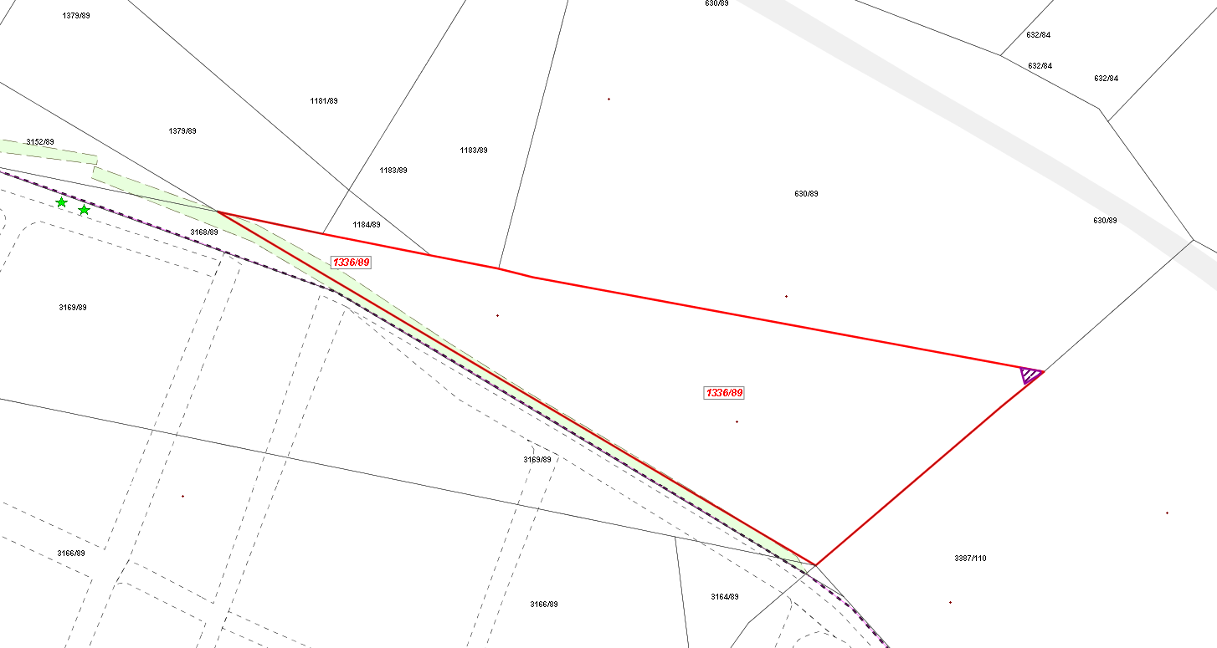
LEGENDA
Teren do dzierżawy

